Дистанционные задания для обучающихся д/о «Волшебная мастерская»
С 07.02.2022г. по 13.02.2022г.
Педагог Олигова Е.В.
Группа О11 (Среда, Пятница)
Среда: 09.02.2022г.
Тема: Работа с иранским фоамираном. Композиции из него: «Корзина с крокусами»
Задание: Сделать корзинку (шляпную коробочку) из картона, задекорировать и собрать общую композицию.
Описание задания: Вырезать из картона (можно использовать любой картон, например, от коробок) 5 деталей следующего размера:
https://cloud.mail.ru/public/hgXu/JJPn1Px19
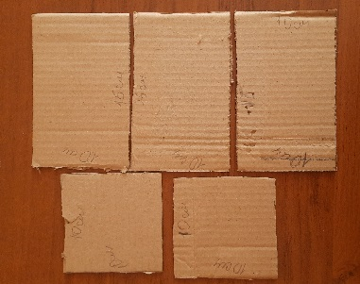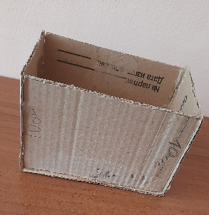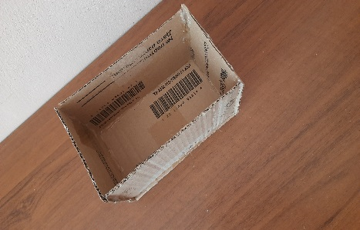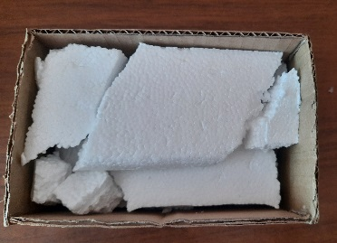
- Дно коробочки: прямоугольник со сторонами 10 см и 15 см. – 1 штука
- Бока коробочки: прямоугольник со сторонами 10 см и 10 см. – 2 штуки
- Бока коробочки: прямоугольник со сторонами 15 и 10 см. – 2 штуки.
Склеить детали между собой при помощи клеевого пистолета (можно использовать другой клей), под контролем взрослых. Полученную коробочку (корзинку) нужно задекорировать (украсить) любым способом: обклеить цветной или гофрированной бумагой, покрасить краской. Наполнить коробочку пенопластом или бумагой, заклеить верхний слой коробочки (пенопласт) зелёной цветной бумагой. Вставить в коробочку готовые крокусы. Корзинка с крокусами готова.
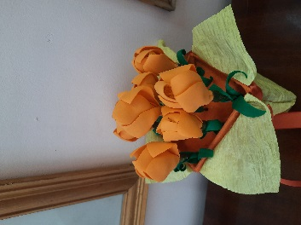
Фото с выполненным заданием прислать на электронную почту: bobrovskayelena@mail.ru

Пятница: 11.02.2022г.
Тема: Работа с иранским фоамираном. Композиции из него: «Букет роз».
Задание: Вырезать шаблоны из картона цветка «Роза». Вырезать из фоамирана лепестки цветка «Роза».
Описание задания: Скачать по ссылке и распечатать выкройки цветка «Роза»
https://cloud.mail.ru/public/hgXu/JJPn1Px19
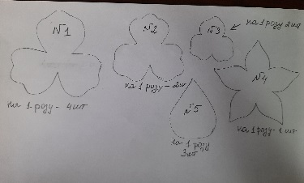
Переносим выкройки на фоамиран (1 цвет зелёный, 2 любой другой). Обводим шаблоны при помощи зубочистки.
Будет 5 роз полных.
На одну розу нужно будет: деталь №1 – 4 шт., деталь №2 – 2 шт., деталь №3 – 2 шт., деталь №4 (подклейка зеленого цвета) – 1 шт., деталь №5 (зелёные листики) – 3 шт.
Всё вырезам. Под контролем взрослых, обработать лепестки (под №1,2,3) на утюге, и при помощи булек «стеков» предать лепесткам форму (как делали на занятиях). Можно предать форму и без помощи булек, нагреть лепестки на утюге и просто растянуть лепестки пальцами. Лепестки «Детали №4» просто прогреть на утюге до того момента пока они начнут скручиваться сами в форму «лодочка». Зелёные листики по №5, тоже просто прогреть и потянуть пальчиками, закрутив немного кончик. При помощи зубочистки нарисовать прожилки.
https://cloud.mail.ru/public/hgXu/JJPn1Px19
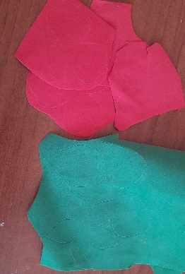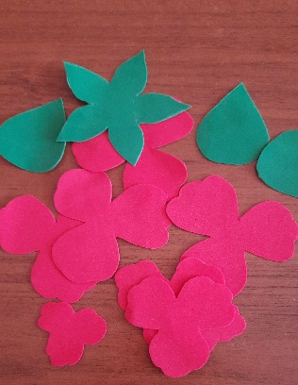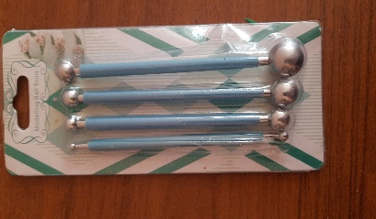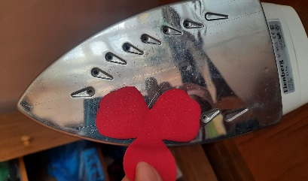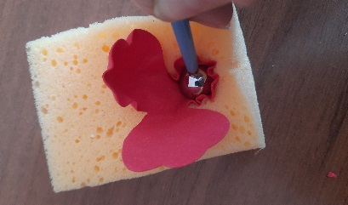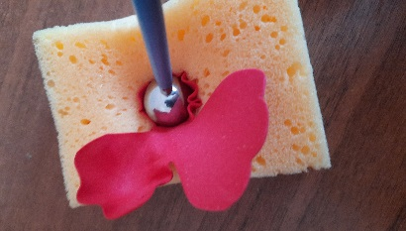
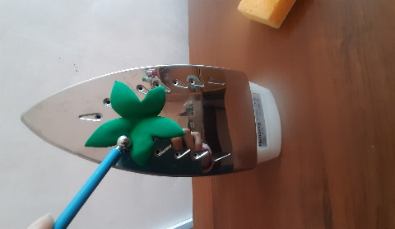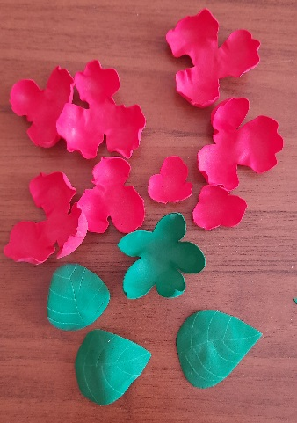
Фото с выполненным заданием прислать на электронную почту: bobrovskayelena@mail.ru

Группа О12 (Вторник, четверг)

Понедельник: 07.02.22г.
Тема: Работа с иранским фоамираном. Композиции из него: «Корзина с крокусами»
Задание: Обработать вырезанные лепестки. Сделать серединки из жёлтого фоамирана. Собрать цветы.
Описание задания: Вырезанные лепестки нужно обработать. Под контролем взрослых, обработать все лепестки из фоамирана на утюге, как делали на занятиях. Подробно можно посмотреть по ссылке : https://yandex.ru/video/preview/?text=крокусы%20из%20фоамирана&path=wizard&parent-reqid=1643362664824917-6306908301838579839-sas3-0816-dd1-sas-l7-balancer-8080-BAL-2388&wiz_type=vital&filmId=1217770873663917296
Серединку делаем из полоски жёлтого фоамирана шириной 2см. и длиной 15 см. полоску нужно нарезать «травкой» и также обработать на утюге, чтобы кончики закрутились.
Формируем цветы. На стебель (можно использовать шпажку или проволоку) длиной 15 см. приклеиваем серединку «травку» по кругу. Затем как на видео собираем цветочки. Бутоны из 4 лепестков. Цветы из 6 лепестков. https://yandex.ru/video/preview/?text=крокусы%20из%20фоамирана&path=wizard&parent-reqid=1643362664824917-6306908301838579839-sas3-0816-dd1-sas-l7-balancer-8080-BAL-2388&wiz_type=vital&filmId=5465262654666569876

Фото с выполненным заданием прислать на электронную почту: bobrovskayelena@mail.ru

Четверг: 10.02.22г.
Тема: Работа с иранским фоамираном. Композиции из него: «Корзина с крокусами»
Задание: Сделать корзинку (шляпную коробочку) из картона, задекорировать и собрать общую композицию.
Описание задания: Вырезать из картона (можно использовать любой картон, например, от коробок) 5 деталей следующего размера: https://cloud.mail.ru/public/hgXu/JJPn1Px19

- Дно коробочки: прямоугольник со сторонами 10 см и 15 см. – 1 штука
- Бока коробочки: прямоугольник со сторонами 10 см и 10 см. – 2 штуки
- Бока коробочки: прямоугольник со сторонами 15 и 10 см. – 2 штуки.
Склеить детали между собой при помощи клеевого пистолета (можно использовать другой клей), под контролем взрослых. Полученную коробочку (корзинку) нужно задекорировать (украсить) любым способом: обклеить цветной или гофрированной бумагой, покрасить краской. Наполнить коробочку пенопластом или бумагой, заклеить верхний слой коробочки (пенопласт) зелёной цветной бумагой. Вставить в коробочку готовые крокусы. Корзинка с крокусами готова.
Фото с выполненным заданием прислать на электронную почту: bobrovskayelena@mail.ru

